REPUBLIQUE DEMOCRATIQUE DU CONGO
MINISTERE DES RESSOURCES HYDRAULIQUES ET ELECTRICITE
CELLULE D’EXECUTION DES PROJETS-EAU « CEP-O »

PROJET D’ACCES, DE GOUVERNANCE ET DE REFORME DES SECTEURS DE L’ELECTRICITE ET DE L’EAU « AGREE »
Don IDA N° D7940-ZR & Crédit IDA N° 7066-ZR

Termes de référence

Termes de référence pour le recrutement d’un Consultant (firme) chargé de l’élaboration des études d’APD et DAO pour les travaux de réhabilitation du siège de la Direction Régionale de la REGIDESO-Kananga.

  - INTRODUCTION
  - Contexte général du projet
Le Gouvernement de la République Démocratique du Congo a reçu un appui de l'Association Internationale pour le Développement (IDA) du Groupe de Banque mondiale pour la mise en œuvre du Projet de Gouvernance et d’Accès à l’Electricité, à l’Eau et à l’Assainissement (AGREE) dont l’objectif de développement du projet est :
- Étendre l’accès à l’eau potable et à l’électricité dans les villes et cités des provinces ciblées et
- Améliorer la performance de SNEL et REGIDESO.
Le projet vise à déployer à plus grande échelle l'accès à l'électricité, à l'eau potable et à l’assainissement à base renouvelable dans les villes ciblées dans les zones d’intervention de la Banque mondiale, tout en améliorant la gouvernance et la performance des services publics et en renforçant les capacités des institutions publiques.
Le projet couvre les 14 villes provinciales suivantes, situées dans 10 provinces : Kinshasa, Kikwit, Bandundu, Tshikapa, Kananga, Mbuji-Mayi, Mwene-Ditu, Kabinda, Bukavu, Goma, Butembo, Beni, Bunia et Boma ainsi que leurs structures administratives (Mairies) et est exécuté par l’Unité de Coordination et de Management (UCM) pour le volet électricité ainsi que la Cellule d’Exécution des Projets-Eau (CEP-O) pour le volet Eau et gestion des déchets liquides.

  - Composantes du projet
Le Projet comprend les cinq (5) composantes ci-après dont les activités seront mises en œuvre par les agences d’exécution indiquées en regard de chacune de ces composantes, avec UCM et CEP-O comme agences fiduciaires du projet, UCM.
 | Composante et Sous –composante | Agence d’exécution
1 | Composante 1 : Gouvernance et performance des entreprises publiques d’Electricité et d’Eau
1.1 | Amélioration de la gouvernance de SNEL | COPIREP
1.2 | Amélioration de la performance commerciale de SNEL | COPIREP
1.3 | Restructuration et Amélioration de la Performance de REGIDESO | COPIREP
2 | Composante 2 : Renforcement des institutions et soutien au développement
2.1 | Gouvernements Provinciaux | UCM
2.2 | Agences Centrales Sectorielles | UCM
2.3 | Appui à la Planification et au Développement des investissements | UCM
2.4 | Gestion du Projet | UCM
3 | Composante 3 : Expansion de l’accès basé sur le secteur privé
3.1 | Electrification descendante de deux capitales provinciales (Kananga et Mbuji-Mayi) | ARE
3.2 | Soutien financier pour l’électrification ascendante par des opérateurs privés (Régime de subventions) | ANSER
3.3 | Appui financier aux opérateurs privés de l'eau (Régime de subventions) | CEP-O
4 | Composante 4 : Expansion de l'Accès à l'Electricité et à l'Eau basée sur le Secteur Public avec la participation du Secteur Privé
4.1 | Réhabilitation de certains périmètres du réseau de distribution de SNEL | UCM
4.2 | Réhabilitation de l'approvisionnement en eau et de l'assainissement dans les villes sélectionnées | CEP-O
4.3 | Promotion du développement du capital humain dans les villes sélectionnées | UCM
5 | Composante 5 : Intervention d'Urgence Conditionnelle (CERC)
 | Avec une allocation nulle, à utiliser pour contribuer à une intervention d'urgence par la mise en œuvre rapide d'activités en réponse à des situations d'urgence nationales | A définir dans le manuel opérationnel de la CERC

Les présents termes de référence portent sur le recrutement d’un consultant (FIRME) chargé de l’élaboration des études d’APD et du DAO pour les travaux de réhabilitation du siège de la Direction Régionale de la REGIDESO-Kananga.

  - OBJECTIF GENERAL
L’objectif général de cette mission est de disposer des études d’APD et du DAO pour les travaux de réhabilitation du siège de la Direction Régionale de la REGIDESO-Kananga.

  - OBJECTIFS SPECIFIQUES DE LA MISSION
L’objectif spécifique de la mission est de préparer les études d’APD et du DAO pour les travaux ci-après de réhabilitation du siège de la Direction Régionale de la REGIDESO-Kananga :

- Réhabilitation du bâtiment principal (Bureau du siège Régional) assortie d’un réaménagement de type Open Office ;
- Réhabilitation du bâtiment secondaire assorti d’un aménagement de type Open Office ;
- Réhabilitation du bâtiment magasin ;
- Réhabilitation du bâtiment atelier ;
- Aménagement de la cour de la parcelle REGIDESO.

  - DESCRIPTION DU PROJET
Le Gouvernement de la République Démocratique du Congo a fixé pour objectif de porter le taux de la desserte en eau potable de 37% en 2015 à 70% à l’horizon 2030. Il est sans doute clair que l’atteinte de cet objectif est aussi tributaire de l’amélioration des conditions de travail des agents de la REGIDESO.
La desserte en eau potable dans la ville de Kananga (une des plus grandes Métropoles du pays avec une population estimée à plus d’un million et demi d’habitants) n’est pas à ce jour bien assurée du fait, entre autres des mauvaises conditions de l’environnement de travail qui se trouve dans un état de délabrement avancé.

Pour assurer un meilleur service d’eau potable dans la ville, la REGIDESO S.A prévoit plusieurs actions notamment, l’amélioration de l’environnement de travail par la réhabilitation du siège de sa Direction Régionale.
Cette réhabilitation doit se faire de manière à améliorer les conditions de travail des travailleurs REGIDESO de sorte à obtenir une meilleure gestion des services, une bonne image et une relation de confiance avec les abonnés.
Pour parvenir à ces fins, la REGIDESO a préconisé les activités ci-dessous :

- La réhabilitation du bâtiment principal existant (Bureau du siège régional) qui requiert des travaux de réhabilitation dudit bâtiment assorti d’un réaménagement de type Open Office dont la faisabilité structurelle doit être étudiée par le consultant pour préserver la stabilité de ce bâtiment ainsi que quelques aménagements extérieurs.
Ces travaux comprendront essentiellement, le réaménagement du rez-de-chaussée et des autres étages qui abritent actuellement les services de la Direction Régionale.

La superficie de ce bâtiment est estimée à 37.40x11.00 m2, le rez-de-chaussée comprend 16 bureaux et 3 sanitaires, et l’étage comprends 12 bureaux et 3 sanitaires.
La photo ci-après présente ledit bâtiment :

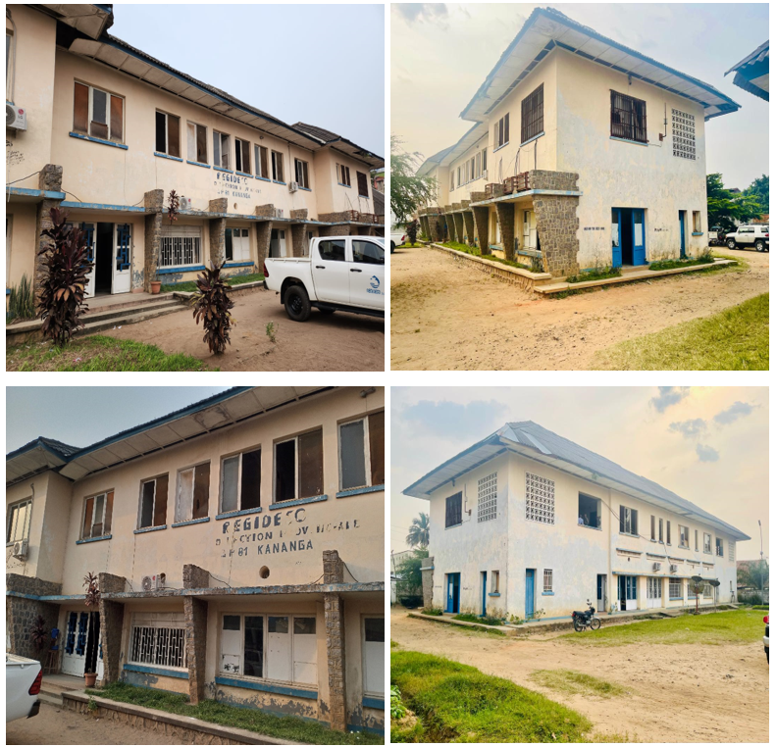
Photo 1 : Bâtiment principal (Bureau du siège Régional)

- La réhabilitation du bâtiment secondaire ;
La réhabilitation de ce bâtiment sera assorti d’un réaménagement de type Open Office dont la faisabilité structurelle doit être étudiée par le consultant pour préserver sa stabilité. Ainsi, ce bâtiment comprend 5 bureaux et 2 sanitaires.
Les photos ci-après présente ledit bâtiment :
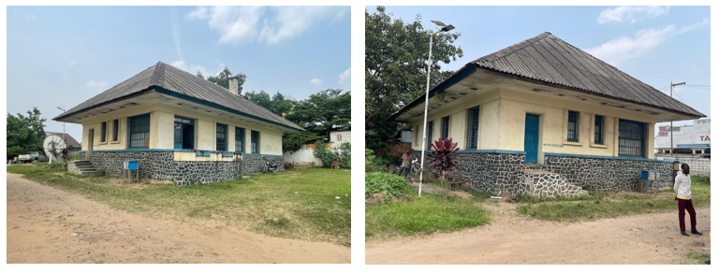
Photo 2 : Bâtiment secondaire

- La réhabilitation du bâtiment magasin ;
Ce bâtiment comprend une superficie 24.5x8.75 m² et n’a qu’un seul bloc sanitaire.
La photo ci-après présente ledit bâtiment :
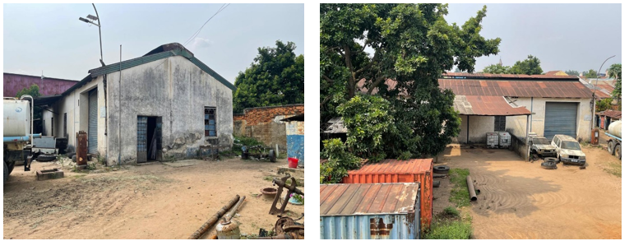
Phot 3 : Bâtiment magasin.

- La réhabilitation du bâtiment atelier ;
Ce bâtiment a une superficie de 19.8x7.8 m².
La figure ci-après présente ledit bâtiment :
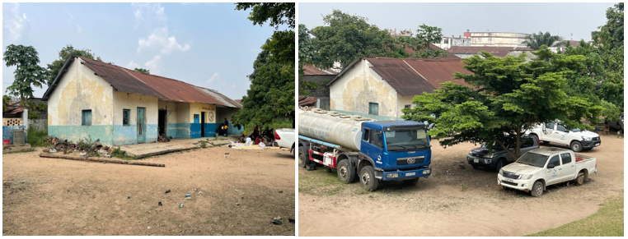
Photo 4 : Bâtiment atelier.

- Le réaménagement de la cour de la parcelle REGIDESO en fonction du besoin des utilisateurs.

  - RESULTAS ATTENDUS
A l’issue de cette mission, les résultats ci-après sont attendus :

- Le rapport design décrivant sommairement l’organisation de l’espace et des services de la REGIDESO, ainsi qu’une description sommaire de la Réhabilitation du bâtiment principal (Bureau du siège Régional), du bâtiment secondaire, du bâtiment magasin et du bâtiment atelier, ainsi que l’aménagement de la cour de la parcelle de la REGIDESO Kananga ;

- Les études d’avant-projet détaillé (APD) de la Réhabilitation du bâtiment principal (Bureau du siège national), du bâtiment secondaire, du bâtiment magasin et du bâtiment atelier, ainsi que l’aménagement de la cour de la parcelle de la REGIDESO Kananga ;

- Le DAO des travaux de Réhabilitation du bâtiment principal (Bureau du siège national), du bâtiment secondaire, du bâtiment magasin et du bâtiment atelier, ainsi que l’aménagement de la cour de la parcelle de la REGIDESO Kananga.
  - TACHES A REALISER
Dans le cadre de l’exécution de ses activités, la firme aura comme tâche :

Mission 1 : Design Report
- Décrire les aménagements en respectant l’organisation de l’espace et de services de la REGIDESO SA, dans un rapport de conception - « Design Report ».
- L’examen de la faisabilité structurelle d’un réaménagement de type Open Office des locaux.
- L’organisation à bon escient des services opérationnels, y compris un centre de contrôle digital dans les différents bâtiments ainsi que les espaces extérieurs de la parcelle du siège régional de la REGIDESO.
Mission 2 : élaboration de l’APD et du DAO
- Décrire les travaux de réhabilitation et de réaménagement des espaces ;
- Produire les plans d’architectures, les plans détaillés, les dessins de conception et modèles en 3D des aménagements à réaliser sur la base des exigences de la REGIDESO ;
- Produire les schémas électriques nécessaires, le schéma du réseau informatique et les plans de plomberie ;
- Proposer des aménagements intérieurs et extérieurs ;
- Proposer un plan de protection contre les incendies ;
- Proposer un système de contrôle d’accès du bâtiment particulièrement au niveau de Rez de chaussée ;
- Décrire et quantifier les travaux à réaliser (génie civil, génie électrique, génie informatique, génie électrique, génie mécanique notamment la ventilation, le conditionnement d’air, etc.) ;
- Définir les spécifications techniques des travaux et des différents matériaux et matériels ;
- Elaborer le bordereau des prix et le devis quantitatif et estimatif des travaux et matériels
En ce qui concerne la présente mission, nous rappelons le concept ci-après :
  - Étude détaillée des ouvrages
Le Consultant décrira en détails les ouvrages à réhabiliter et/ou à renouveler et les nouveaux ouvrages prévus, tout en présentant les notes de calcul, les justificatifs de dimensionnements ainsi que les modes de construction et d’exploitation.

Cette étude détaillée des ouvrages comprendra :

- L’élaboration d’un état des lieux descriptifs de l’état actuel des ouvrages assortis des plans (plans de coffrage et d’ensemble y compris fontainerie des ouvrages, schémas électriques unifilaires) ;
- Les choix de matériaux, l’étude indiquera tous les ouvrages de génie civil ayant les toitures en amiante (bâtiments administratif, d’exploitation, etc.) et leur remplacement ;

Le Consultant élaborera les prestations suivantes :

- La Collecte des données disponibles ;
- Les travaux topographiques ;
- Les travaux géotechniques ;
- La proposition des variantes ;
- La comparaison technico-économique des variantes proposées ;

  - Évaluation des coûts des travaux à réaliser
Sur la base des Études APD, le Consultant préparera une estimation des coûts des travaux. L’estimation des coûts fera l’objet d’un document séparé et confidentiel.

Cette estimation doit prendre en compte les mesures de sauvegarde environnementales et sociales (tirées du PGES et du PAR)

Cette évaluation devra comprendre aussi les coûts des provisions en conformité au nouveau Cadre Environnemental et Social (CES) de la Banque Mondiale.

  - Allotissement des travaux
Sur la base des travaux à exécuter et l’enveloppe financière disponible, le Consultant proposera un plan d’allotissement des travaux si nécessaire. Ce plan définira les intitulés des lots, les travaux à exécuter, les délais d’exécution et les coûts des travaux dans un document séparé et confidentiel.

Les allotissements concerneront, les parties des zones prioritaires et le consultant définira une tranche ferme et une tranche optionnelle.

  - Planning prévisionnel des travaux
Le Consultant établira un planning d’exécution des travaux. Ces calendriers incluront toutes les opérations, étapes ou phases, jusqu'à l’exploitation effective des bâtiments.

  - Dossier d’Appel d’Offres
Le consultant utilisera le Dossier Type de Passation des marchés sur les critères notés qui a été mis en vigueur par la Banque mondiale à partir du septembre 2023.

  - Élaboration des pièces écrites et des pièces graphiques
Les documents techniques des Dossiers d’Appel d’Offres seront élaborés en fonction des conclusions et des résultats des Avant-Projet Détaillé.

Il sera inséré dans le DAO les clauses environnementales et sociales prévues dans l’EIES ainsi que les mesures de prévention et de lutte contre l’EAS/HS.

Le Consultant préparera les Dossiers d'Appel d’Offres (pièces écrites et pièces graphiques) à la concurrence pour le marché identifié. Les Dossiers d'Appel d'Offres ainsi produits seront mis en conformité avec les règles de procédure pour l’acquisition des biens et services de la Banque Mondiale et en conformité avec le nouveau Cadre Environnemental et Social (CES).

  - Élaboration du Bordereau de prix et des Devis
Une évaluation confidentielle des ouvrages sera faite par nature d’ouvrage, avec indication des sources des prix unitaires, des imprévus et de l’augmentation des prix. L’évaluation confidentielle sera rédigée sur base du bordereau de prix et le(s) devis estimatif(s) et présentée à la CEP-O, mais ne sera pas annexée au Dossier d’Appel d’Offres.

Ce bordereau et devis couvriront également les mesures d’atténuation des risques et impacts ES négatifs ainsi que les mesures de lutte contre l’EAS/HS.

  - LOGICIELS A UTILISER
- Tous les rapports devront être fournis en MS. Word et en Format PDF éditable ;
- Tous les dessins devront être fournit en dessins originaux version AutoCAD et en Version PDF ;
- Tous les modèles développés seront fournis en utilisant les logiciels Revit, BIM 360 et Civil 3D.
  - EXECUTION DE LA MISSION

  - Organisation
Le Consultant travaillera en étroite collaboration avec la CEP-O et la REGIDESO étant entendu qu'il assumera pleinement la responsabilité des analyses et interprétations des données obtenues, ainsi que des conclusions et recommandations de ses rapports. Il prendra en compte les diverses remarques et commentaires des services directement impliqués au projet sur ses rapports provisoires.

Le consultant travaillera sur terrain avec les représentants de la REGIDESO.

  - Profil du Consultant
Les prestations attendues seront assurées par un Consultant (Firme) disposant d'une expérience pertinente dans les études (APS, APD et DAO) pour les travaux de génie civil et de l’électricité des bâtiments administratifs pour les services Publics.

Cette expérience sera justifiée par au moins trois (03) références similaires dans le cadre des projets financés par la Banque Mondiale durant les cinq dernières années.

Le consultant devra joindre dans son offre les preuves (attestation de bonne fin de mission ou tout autre document pouvant certifier l’effectivité des missions réalisées) de réalisation de projets similaires.

En outre, il doit présenter les preuves d’avoir une politique claire en matière de prévention EAS/HS, avec un code de bonne conduite qui interdit tout type de comportement y lié, ainsi qu’une formation régulière concernant ces aspects. En cas contraire, le personnel devra signer le code de bonne conduite du projet, ainsi que bénéficier d’une séance de sensibilisation en matière de risques et conséquences VBG, y compris EAS/HS, le contenu du code de bonne conduite, et les procédures identifiées par le projet pour dénoncer ces incidents.

  - Composition de l’équipe du Consultant (PERSONNEL CLE)
L’équipe comprendra le personnel clé ci-après dont les qualifications (formations et expériences spécifiques) appuyées par des attestations ad hoc permettent d’établir les profils correspondants :
- Un chef de mission : Un Architecte, un Ingénieur en génie civil ou équivalent ayant un diplôme (BAC +5) avec au moins dix (10) ans d’expérience dans des études de génie civil des bâtiments. Le chef de mission doit avoir coordonné au moins deux (02) projets de bâtiment administratif d’envergure similaire ;
- Un Ingénieur électricien : Ingénieur électricien de niveau (BAC+5), ou équivalent avec au moins dix (10) ans d’expérience dans la conception et l’élaboration des dossiers techniques. Il doit justifier sa participation dans au moins deux projets des bâtiments administratifs ;
- Un Ingénieur génie civil : Ingénieur en génie civil de niveau (BAC+5), ou équivalent avec au moins dix (10) ans d’expérience dans la conception et dimensionnement des ouvrages de génie civil. Il doit justifier sa participation dans au moins deux projets des bâtiments dont un projet de bâtiment administratif ;
- Un Architecte : Architecte de niveau (BAC+5), ou équivalent avec au moins dix (10) ans d’expérience dans la conception des bâtiments et ouvrages. Il doit justifier sa participation dans au moins deux projets des bâtiments dont un projet de bâtiment administratif ;
- Un Expert en aménagement intérieur et extérieur : Expert en aménagement intérieur et extérieur de niveau (BAC+5), ou équivalent avec au moins cinq (05) ans d’expérience dans la conception et l’élaboration des dossiers techniques. Il doit justifier sa participation dans au moins deux projets des bâtiments dont un projet de bâtiment administratif ;
- Un Expert Environnementaliste : de niveau (BAC + 5) en Environnement ou diplôme équivalent avec une expérience d’au moins dix (10) ans dans la réalisation des études d’impacts environnementaux et sociaux des projets de construction. Il doit justifier d’au moins deux (02) références des projets similaires et il devra également avoir une connaissance approfondie des normes environnementales et sociales de la Banque mondiale et des lois et règlementations de la RDC en la matière.

L’équipe du personnel clé du Consultant est donnée à titre indicatif et peut être appuyée par d’autres experts que le consultant jugera nécessaire par exemple une équipe de projeteur/dessinateur, un expert paysagiste, …

Le Consultant devra joindre à son offre technique, les CV de son Personnel Clé proposé signés et accompagnés d’un engagement de disponibilité pour lesdites études.
Le personnel clé de la mission doit maitriser le français et posséder des qualifications requises.
La durée d’intervention de chaque expert devra être définie par le consultant dans son offre.

  - Durée d’intervention du personnel
Pour l’exécution de toutes les tâches, le volume total d’homme-mois (HM) du personnel clé est estimé entre 14 à 17 HM (pour la durée totale de 3 mois).
Lors de l’exécution de la mission, le Consultant travaillera sous la supervision directe du Coordonnateur de la Cellule d’Exécution des Projets-Eau « CEP-O ».

  - Responsabilité de la CEP-O

- La supervision et le suivi régulier des activités de la mission relèveront de la CEP-O et l’approbation des dossiers relèveront de la CEP-O et de la REGIDESO ;
- La CEP-O fera connaitre au Consultant les points focaux de la REGIDESO qui seront affectés au suivi du déroulement de la mission ;
- La CEP-O en collaboration avec la REGIDESO, mettra tout en œuvre pour faciliter au Consultant l’accès aux documents existants et études antérieures ainsi que toute autre information nécessaire à la réussite de la mission.

  - Rapports

Le consultant devra produire les documents suivants :

- Design Report : ce document doit comprendre la description des aménagements en respectant l’organisation de l’espace et des services de la REGIDESO SA,
- L’Avant-projet détaillé : ce document doit comprendre :
- le mémoire descriptif ;
- les spécifications techniques des matériaux et matériels ;
- les plans détaillés aux échelles normalisées (plans, coupes, sections, élévations, profils, vues 3D, etc…) représentant les principes des ouvrages et les caractéristiques principales de dimensionnement, les aménagements, les menuiseries, les huisseries, … ;
- les plans d’électricité, les schémas unifilaires ;
- les schémas électriques et le schéma du réseau pour matériels informatiques ;
- les plans de plomberie (eaux pluviales, eaux usées, eaux vannes et eau potable) ;
- les VRD et les aménagements paysagers ;
- les notes de calcul.
- le bordereau des prix unitaires et devis quantitatif et estimatif

- Le Dossier d’Appel d’Offres (DAO) : Le consultant utilisera le Dossier Type de Passation des marchés sur les critères notés qui a été mis en vigueur par la Banque mondiale à partir du septembre 2023.

Le Consultant soumettra les rapports décrits ci-dessus, rédigés en français couvrant l’ensemble du travail réalisé. Tous les rapports techniques sur les études seront édités en une version provisoire et une version définitive qui va intégrer toutes les observations et remarques relevées sur le rapport provisoire.

Les rapports seront remis en 5 (cinq) exemplaires papier et en fichiers numériques éditables sur USB (Word, Excel, PDF et AUTOCAD).

  - Logistique
Le Consultant prendra en charge les frais de déplacement de ses équipes sur terrain et tous les moyens nécessaires, (bureaux et équipements requis entre autres téléphone portable, connexion internet, ordinateurs, imprimantes et des consommables divers et tous autres équipements jugés utiles y compris logement) lui permettant d'effectuer ses prestations dans des conditions d'efficacité.
  - Réunion de démarrage
Au démarrage de la mission, une réunion sera tenue entre le consultant, la CEP-O et la REGIDESO afin de s’accorder notamment sur :
- des éventuels amendements à apporter aux termes de référence ;
- l’approche technique et la méthodologie du consultant et son programme de travail pour la réalisation de la mission ;
- l’organisation de la collaboration avec CEP-O et la REGIDESO tout au long de la mission ;
- la confirmation du personnel-clé du consultant, la liste des outils matériels et logiciels, ainsi que la documentation nécessaires pour la mission ;

  - CLAUSES DE CONFIDENTIALITE
Pendant la durée des prestations, le prestataire ne divulguera aucune information exclusive ou confidentielle concernant les Services sans avoir obtenu au préalable l’autorisation du Client.

A titre transitoire en attendant l’entrée en opérations de l’Office Congolais de l’Eau (OCE)

